Vegetatiekaart
Fichenummer: S-DH-V-003 – Vegetatiekartering
Bart Vandevoorde, Frederik Van Lierop, Vincent Smeekens & Koen Thibau

Inleiding
Met behulp van schorvegetatiekaarten kan de evolutie van de habitatdiversiteit binnen het schorecotoop nader geëvalueerd worden. De basiseenheid van deze vegetatiekaart, is een homogene vegetatie-eenheid waaraan volgens een hiërarchisch systeem een habitat, formatie en vegetatietype zijn toegekend.
In Tabel 1 is een overzicht gegeven van de vegetatiekaarten die van de schorren zijn gemaakt de voorbije decennia. De gebruikte methode, ruimtelijke afbakening en detailgraad zijn niet voor alle kaarten gelijk. Zo zijn de kaarten van 1992, 1996, 2003, 2013 en 2019 gemaakt aan de hand van de fotogeleide veldmethode. In 2007 zijn remote sensing-technieken gebruikt om het hele Zeeschelde-estuarium te karteren (Bertels et al., 2008) en in 2011 voor de vegetatiekartering van de Beneden-Zeeschelde (Eurosense, 2012). Voor een overzicht van de historische kaarten en een toelichting bij de gebruikte codes verwijzen we naar INBO OG Ecosysteemdiversiteit (2011).
Tabel 1 Overzicht van de jaren waarvan vegetatiekaarten beschikbaar zijn. De verschillende deelgebieden zijn gekarteerd volgens de klassieke karteringsmethode (A) of door middel van remote sensing-technieken (B).
Deelgebied | 1992 | 1996 | 2003 | 2007 | 2011 | 2013 | 2019
Beneden-Zeeschelde | A | A | A | B | B | A | A
Boven-Zeeschelde | A | A | A | B |  | A | A
Durme |  | A | A | B |  | A | A
Rupel |  |  | A | B |  | A | A
Zenne |  |  |  | A B |  | A
Dijle |  |  |  | A B |  | A
Kleine Nete |  |  |  | A B |  | A
Grote Nete |  |  |  | A B |  | A

In dit rapport wordt de vegetatiekaart van 2019 gepubliceerd. Deze kaart omvat de schorren van de volledige Zeeschelde, Durme en Rupel, inclusief de getijdenafhankelijke delen van de Ringvaart en Tijarm in het meest stroomopwaartse deel van het estuarium (regio Gent). Ook de ontpolderingen gerealiseerd in 2019 of ervoor maken deel uit van deze kaart (bijv. Wijmeers, Fasseit, Kruibeekse Kreek, Burchtse Weel¹, Potpolder Lillo). Naast deze ontpolderingen zijn ook de verschillende functionele gecontroleerd gereduceerd getijdengebieden (GGG’s) in deze vegetatiekaart opgenomen (Bergenmeersen, Lippenbroek, Polders van Kruibeke (GGG-Kruibeke, GGG Bazel-Noord)).

Materiaal en methode

Methodiek vegetatiekartering
Voor het maken van de vegetatiekaart van 2019 van het Schelde-estuarium is bijna dezelfde methodiek gehanteerd als voor de vegetatiekaart van 2003 en 2013 (INBO OG Ecosysteemdiversiteit 2011; Van Ryckegem et al., 2016, 2018) waardoor deze kaarten een-op-een vergelijkbaar zijn.
Als basis dienen de orthofoto’s (FCIR) waarvoor de luchtfoto’s gemaakt zijn in de zomer van 2019. Op 31/08/2019 zijn de beelden gemaakt van de Rupel en van de Zeeschelde stroomafwaarts van de Kramp (Moerzeke-Kastel). Ook van het meest stroomafwaarts deel van de Durme zijn op die dag FCIR-beelden gemaakt. Van het resterende stroomopwaarts deel van de Durme en van de Zeeschelde zijn beelden gemaakt op 15/09/2019.
Op deze orthofoto’s is de oude grenzenmethode toegepast (Janssen & van Gennip, 2000) door een eerdere vegetatiekaart, namelijk die van 2013, op de nieuwe orthofoto’s te plotten. Vervolgens is in het veld gecontroleerd of deze vegetatie-eenheden nog actueel zijn of ze met andere woorden nog uit een homogene vegetatie bestonden. Indien dit niet het geval was, zijn deze eenheden verder opgesplitst of samengevoegd tot homogene vegetatie-eenheden. De grenzen van de eenheden zijn gecontroleerd en eventueel gecorrigeerd. Daarna zijn de homogene vegetatie-eenheden benoemd volgens een hiërarchisch systeem met drie niveaus. Het terreinwerk hiervoor is uitgevoerd in het vegetatieseizoen (juli-oktober) van 2020, 2021, 2022 en 2023.
Het hoogste indelingsniveau (eerste hiërarchisch niveau) op de vegetatiekaart komt neer op de afbakening van fysiotopen en onderscheidt water, slik, schor en antropogene structuren. Om een onderscheid te maken met de ecotopenkaart en terminologische verwarring te vermijden, is in de vegetatiekaart de term ‘habitat’ gebruikt.
Bij de vegetatiekaart van 2019 ligt de focus op het habitat ‘schor’, al zijn ook water, slik en antropogene structuren in kaart gebracht als ze ingesloten waren in het schor. Voor een volledige accurate afbakening van de habitats water, slik en antropogene structuren verwijzen we naar de ecotopenkaart van 2019 (Van Ryckegem et al., 2021, 2022).
De indeling op het tweede hiërarchisch niveau detailleert verder. Op de schorren is deze detaillering gebaseerd op de verticale structuurcomplexiteit. De onderscheiden eenheden noemen formaties. Een formatie is per definitie een vegetatie-eenheid die wordt gekenmerkt door een bepaalde fysiognomie of uiterlijke verschijningsvorm waarin vaak een of meerdere groeivormen overheersen (Schaminée et al., 1995).
De onderscheiden formaties op een schor zijn in toenemende verticale structuurcomplexiteit: biezen, pioniers, (zilte) graslanden, rietlanden, ruigtes, struwelen en bossen. Als een individuele boom of struik een opvallende positie innam binnen een andere vegetatie-eenheid is deze apart onderscheiden (Tabel 3).
Daarnaast zijn binnen de schorren ook pakketten aangespoeld strooisel of veek ingetekend. Ook kale, open bodems met een schaarse begroeiing van hogere planten, die niet periodiek bij ieder hoogwater overspoelen en vervolgens droogvallen, zijn apart gekarteerd (Tabel 3).
Nadat een formatie is toegekend aan een homogene vegetatie-eenheid op het schor zijn de aspectbepalende plantensoorten genoteerd met hun bedekkingsklasse. Alle soorten die 10% of meer bedekken (verticale projectie) zijn weerhouden. De volgende bedekkingsklassen zijn gebruikt: 10%, 30%, 50%, 70%, 90% en 100%. Het hanteren van deze bedekkingsklassen is ook toegepast in de vegetatiekaart van 2013 maar niet in de kaart van 2003.
Bij de vegetatiekartering is enkel de bovenste vegetatielaag in kaart gebracht, gaande van boomlaag over struiklaag tot kruidlaag. In aanwezigheid van een boomlaag is de onderliggende struik- en kruidlaag niet in rekening gebracht. Hetzelfde geldt voor de kruidlaag onder de struiklaag.
Op basis van de formatie en soortensamenstelling (en hun bedekking) is aan elke homogene vegetatie-eenheid een vegetatietype toegekend met behulp van een conversietabel wat resulteert in een vegetatiekaart waarop de verschillende vegetatietypes zijn weergegeven (3e hiërarchisch niveau).
De focus van de vegetatiekaart ligt op de schorren vandaar dat de andere habitats niet in de vegetatiekaart zijn opgenomen, tenzij ze ingesloten zijn in het schor. Enkel daar zijn de habitats water en antropogene structuren gekarteerd maar niet verder gedetailleerd. Hetzelfde geldt voor de habitat slik, al is daar wel een specificering uitgevoerd tot geul, slik of Vaucheria (Tabel 3).
Aan de hand van digitale terreinmodellen, getijgegevens en de samenstelling van de vegetatie is een uitsnede van de vegetatiekaart gemaakt overeenkomstig de ecotopenkaart van 2019 (Van Ryckegem et al., 2021, 2022) zodat de kaart enkel getijdenbeïnvloede of estuariene delen bevat.
Van de verschillende GGG’s en van de Burchtse Weel is de vegetatiekaart overgenomen uit de OMES-rapportage (Maris et al., 2020) met uitzondering van het Lippenbroek. De geometrie noch de topologie van de polygonen zijn daarbij aangepast naar de gebruikte orthofoto van 2019.
In de vegetatiekaarten van Maris et al. (2020) is voor elke vegetatie-eenheid of polygoon de soortensamenstelling en hun bedekking gegeven volgens een 10-delige schaal van 10 tot 100% (1, 2, 3, 4, 5, 6, 7, 8, 9, 10). Op basis van deze soortensamenstelling is aan elke polygoon een formatie toegekend, alsook de samenstellende soorten mits conversie van de bedekkingsklassen(1 en 2 wordt 10%, 3 en 4 wordt 30%, 5 en 6 wordt 50%, 7 en 8 wordt 70%, 9 wordt 90% en 10 wordt 100%). In geval er houtige soorten aanwezig waren is een desktopstudie uitgevoerd om op basis van de orthofoto in te schatten of het om een bos, struweel of individuele boom/struik ging.
In een volgende stap is aan elke vegetatie-eenheid een vegetatietype toegewezen op basis van de toegekende formatie, de soortensamenstelling en hun bedekking. Maar omdat Maris et al. (2020) gebruik maakte van verzamelsoorten als ‘wilg’ of ‘grassen’ kon niet altijd een specifiek vegetatietype worden toegekend. Daardoor is aan een bos met wilg het vegetatietype ‘Wilgenbos’ toegekend en aan een struweel met wilg het vegetatietype ‘Wilgenstruweel’. Aan vegetatie-eenheden of polygonen met dominantie van de verzamelsoort ‘grassen’ is geen vegetatietype toegewezen.

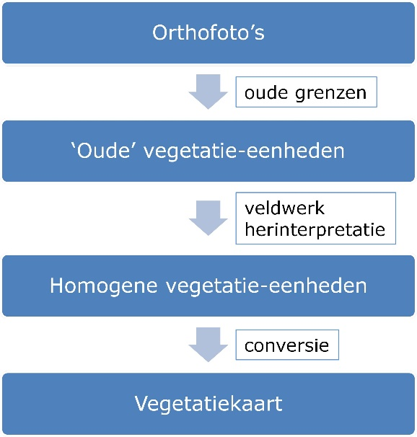
Figuur 1 Flowchart met de verschillende fases voor de opmaak van de vegetatiekaart van het Schelde-estuarium van 2019.

Vegetatiekaart 2019 Zeeschelde, Durme en Rupel
De defintieve vegetatiekaart van de Zeeschelde, Durme en Rupel is aangeleverd als een shapefile Vegetatiekaart2019_BEZ_BOZ_def.shp met een Lambert 72-projectie (Figuur 2).
In Tabel 2 is een overzicht gegeven van de verschillende kolommen (fields) van de attributentabel van de shapefile Vegetatiekaart2019_BEZ_BOZ.shp. Voor iedere polygoon is het habitat gegeven (1e hiërarchisch niveau), alsook de formatie (2e hiërarchisch niveau). Tabel 3 duidt de verschillende formaties. Op basis van formatie en aspectbepalende soorten is een vertaling naar vegetatietype gemaakt (Vegtype) (3e hiërarchisch niveau). Indien relevant is ook voor elke polygoon de dominante plantensoort meegegeven (Soort) en de bedekkingsklasse ervan (Bedekking). Van iedere polygoon is de oppervlakte gegeven in vierkante meter. Indien verschillende plantensoorten codomineren, is hun aantal gegeven in de kolom ‘AantalDomi’. Deze hebben allen dezelfde bedekkingsklasse (Bedekking).
Tabel 2 Overzicht van de kolommen (fields) opgenomen in de attributentabel van de shapefile Vegetatiekaart2019_BEZ_BOZ.shp.
Kolomnaam | Duiding
Habitat | 1 = water, 2 = slik, 3 = schor, 4 = antropogeen (1e hiërarchisch niveau)
Formatie | De aanwezige formatie (bos, struweel, ruigte, rietland, pioniers, biezen, (zilt)grasland, individuele boom/struik) (2e hiërarchisch niveau) (duiding in Tabel 3)
Vegtype | Vegetatietype (3e hiërarchisch niveau)
Soort | Wetenschappelijk naam van de dominante of aspectbepalende plantensoort
Bedekking | Bedekkingsklasse van de dominante plantensoort (cf. Soort)
Oppervlakt | Oppervlakte van de polygoon of veelhoek in m²
AantalDomi | In geval er verschillende plantensoorten (co)domineren, is hun aantal in deze kolom gegeven

Tabel 3 Duiding bij de verschillende onderscheiden habitats en formaties.
Habitat | Formatie | Beschrijving
Water | Water
Slik | Geul
Slik | Vaucheria | benthische geel-groene alg groeiend op intertidaal slik
Slik | Slik | niet begroeid
Schor | Biezen | vrij open tot gesloten vegetatie met biezen (Schoenoplectus spp., Bolboschoenus sp.) als aspectbepalende soorten
Schor | Pioniers | open tot gesloten vegetatie die sterk kan variëren in vegetatiehoogte en samengesteld is uit helofyten, therofyten, enz. die allen in staat zijn om kale slikken en bodems te koloniseren
Schor | (Zilt)grasland | vrij lage vegetatie die door grasachtigen wordt gedomineerd (dit betreft niet enkel zilte graslanden in de brakwaterzone!)
Schor | Rietland | hoog opgaande en veelal dichte vegetatie met uitgesproken dominantie van riet (Phragmites australis) (bedekking veelal ≥ 50%)
Schor | Ruigte | hoog opgaande en dichte vegetatie van kruidachtige plantensoorten, zowel helofyten, therofyten, enz.
Schor | Struweel | hoge en gesloten vegetatie gedomineerd door houtachtige soorten die meestal lager zijn dan 10 m en vaak sterk lateraal uitgroeien
Schor | Bos | hoge en gesloten vegetatie gedomineerd door houtachtige soorten die meestal hoger zijn dan 10 m en vaak sterk verticaal uitgroeien
Schor | Individuele boom/struik | individuele boom of struik die een opvallende positie inneemt binnen een andere vegetatie-eenheid
Schor | Strooisel/veek | pakketten aangespoeld strooisel of veek
Schor | Open bodem | kale, open bodems met een schaarse en lage begroeiing die niet periodiek bij ieder hoogwater overspoelen (≠ slik)
Antropogeen | Antropogene structuren | breuksteenbestortingen, harde structuren, enz.

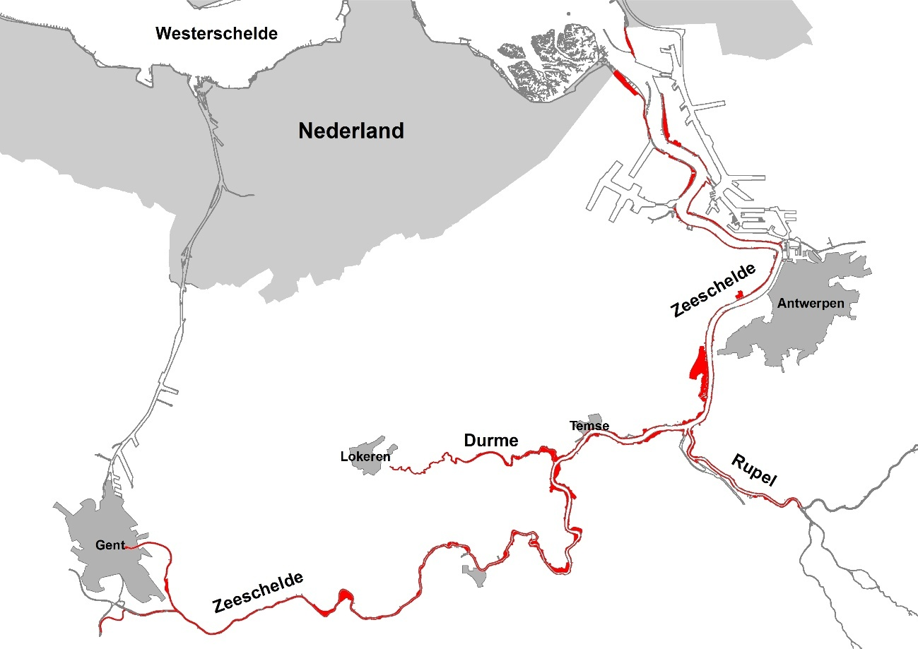
Figuur 2 Overzicht van de vegetatiekaart van 2019 van de Beneden-Zeeschelde, Boven-Zeeschelde, Durme, Rupel, Tijarm en het getijdenafhankelijk deel van de Ringvaart.

Resultaten
In EMSE (2021) zijn een reeks sleutelsoorten en -vegetaties opgesomd die geëvalueerd worden omdat ze een indicatieve waarde hebben voor het ecosysteem. Het betreft de volgende indicatoren:
- *Riet: indicator voor bereiken climaxvegetatie op brakwaterschorren.
- *Reuzenbalsemien: indicator voor verruiging, de oppervlakte mag niet verder toenemen. Ook kan een afname een indicatie zijn voor toenemende zoutinvloed.
- Grote brandnetel: indicator voor verruiging en verdroging, de oppervlakte mag niet verder toenemen.
- *Zilt grasland: soortenrijke vegetatie, een aantal zeldzame soorten komt voor in dit ecotoop. Een toename is dan ook gewenst.
- *Wilg: een afname kan een indicatie zijn voor toenemende zoutinvloed.
- *Driekantige bies: indicator voor pioniersvegetatie in zoet dynamisch slikmilieu (zoetwatergetijdengebied), een toename is gewenst.
- *Rode en blauwe waterereprijs: soorten van spaarzaam begroeide oevers van kreken en geulen, maar ook voorkomend als pionierssoorten op onbegroeide en schaars begroeide delen (in GGG’s), een toename is gewenst.
Na de opsomming van enkele algemene resultaten van de vegetatiekaart 2019 (zie 1.3.1) is een selectie van deze sleutelsoorten of -vegetaties, bovenstaand aangeduid met een *, geëvalueerd in de hoofdstukken 1.3.2 tot en met 1.3.4 op basis van de vegetatiekaarten van 2003, 2013 en 2019. Dit is een verkennende analyse, een grondige en meer uitgebreide analyse is nodig om deze trends en veranderingen te bevestigen of te weerleggen.

Algemeen
Het totaal schoroppervlak becijferd in de vegetatiekaart van 2019 die de Zeeschelde, Durme en Rupel omvat, komt uit op 1000 ha. Deze kunnen opgedeeld worden in brakwaterschorren en zoetwaterschorren. Tot de brakwaterschorren zijn de schorren gerekend die gelegen zijn in de mesohaliene zone en in de zone met sterke saliniteitsgradiënt. Ze hebben een oppervlakte van 208 ha. De schorren gelegen in de stroomopwaartse saliniteitzones zijn zoetwaterschorren en halen een oppervlakte van 792 ha.
Op de brakwaterschorren is rietland uitgesproken dominant (Figuur 3) en bereikt een oppervlakte van 152 ha of 73% van de totale oppervlakte. Andere formaties van meer dan 10 hectare zijn ruigte (19 ha, 9%), pioniers (13 ha, 6%) en biezen (11 ha, 5%).
Het belangrijkste vegetatietype dat onder de ruigte ressorteert is Strandkweekvegetatie. Ook Grote Brandnetelruigte en Duinrietruigte hebben een hoog aandeel maar komen eerder voor in de periferie van de brakwaterschorren zoals op de overgang naar de dijken of in andere minder frequent overspoelde zones. Vermeldenswaardig binnen de ruigtes is het vegetatietype ‘Variant associatie van strandkweek en heemst’, dat syntaxonomisch aanleunt bij het Oenantho-Althaeetum, en voorkomt in de vloedmerkzone op de overgang naar de dijk. In dit vegetatietype komen naast heemst (Althaea officinalis) andere zeldzaamheden voor zoals selderij (Apium graveolens), echt lepelblad (Cochlearia officinalis) en zelfs moerasmelkdistel (Sonchus palustris).
Binnen de pioniers vormen melkkruidvegetaties (6,9 ha) en zeeastervegetaties (4,9 ha) de belangrijkste vegetatietypes. Engels slijkgrasvegetatie behoort tot het Europees habitattype 1320 en haalt een oppervlakte van 0,3 ha. Binnen de pioniers komt ook een andere Europees habitattype voor met name 1310 Zeekraalvegetatie, dat een oppervlakte heeft van 0,1 ha. Brakke Zeebiesvegetatie is het belangrijkste vegetatietype binnen de biezen.
De formatie (Zilt)grasland verzamelt alle graslanden op de brakwaterschorren en kent een oppervlak van 6,7 ha. Tot deze formatie behoren ook de zilte graslanden met een totaal oppervlak van 6,2 ha. Deze zilte graslanden zijn niet enkel Europees habitattype 1330 maar zijn ook een van de soortenrijkere vegetatietypes op de brakwaterschorren met kenmerkende soorten als gewoon kweldergras (Puccinellia maritima), zilte rus (Juncus gerardii), rood zwenkgras (Festuca rubra), schorrenzoutgras (Triglochin maritima), melkkruid (Glaux maritima), fioringras (Agrostis stolonifera), enz.
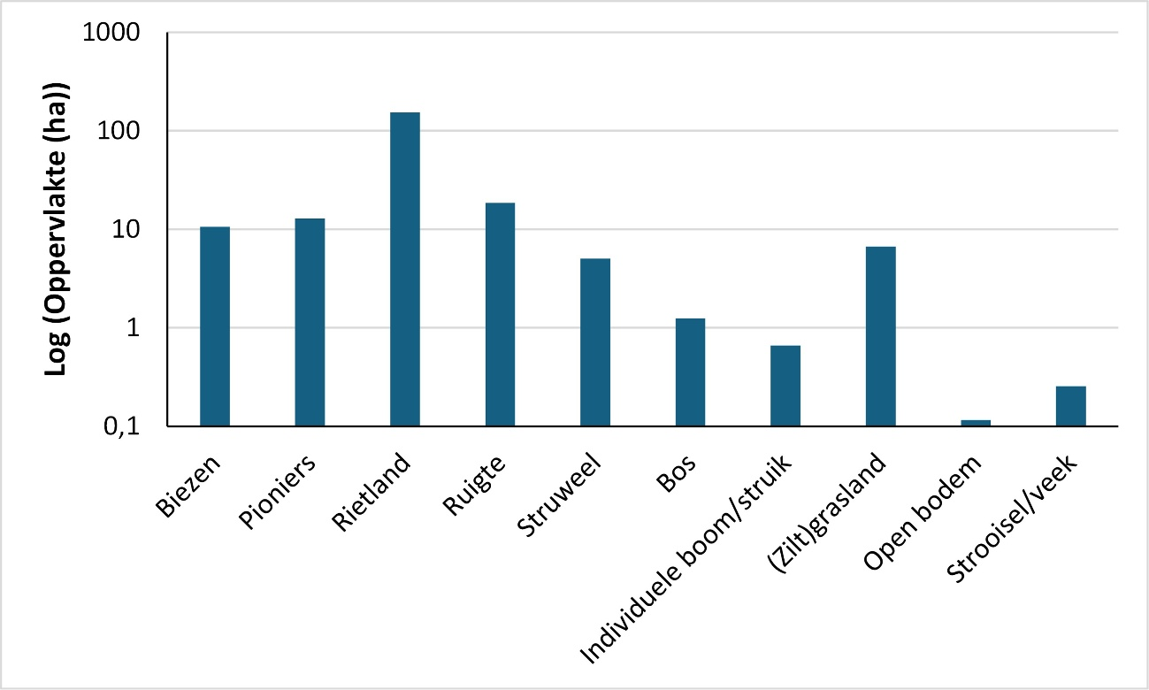
Figuur 3 Oppervlakte van de verschillende formaties op de brakwaterschorren van de Zeeschelde in 2019.

Op de zoetwaterschorren is struweel de meest voorkomende formatie en bereikt een oppervlak van 241 ha of 30% van de zoetwaterschorren. Andere formaties die meer dan 100 ha innemen zijn rietland (193 ha, 24%), bos (125 ha, 16%) en ruigte (103 ha, 13%) (Figuur 4).
Binnen dit struweel is Wilgenvloedstruwelen van Salix x mollissima, Duitse dot, Katwilg en Amandelwilg het meest voorkomende vegetatietype (185,8 ha), wat tevens een Europees habitattype is (91E0_sf). Ook Wilgenvloedstruweel van Schietwilg, Kraakwilg en Bindwilg (9,1 ha) behoort tot dit habitattype. Andere abundante vegetatietypes zijn Struweel van Grauwe wilg en Boswilg (9,4 ha) en Hardhoutstruweel van Gewone es of Gewone esdoorn (7,0 ha) die vooral voorkomen op de overgang naar de dijk of op hogere, minder frequent overspoelde zones van de zoetwaterschorren. Het vegetatietype Wilgenstruweel komt vooral voor in het GGG van de Polders van Kruibeke en is toegekend als de wilgensoort niet bekend is (zie 1.2.1).
In de formatie rietland zijn twee vegetatietypes onderscheiden namelijk Zoete rietvegetatie (106 ha) en contradictorisch ook Brakke rietvegetatie (86 ha) (zie 1.3.3).
Wilgenvloedbossen van Schietwilg, Kraakwilg en Bindwilg (78,3 ha) is het belangrijkste vegetatietype in de formatie bos. Dit type behoort ook tot het Europees habitattype 91E0_sf. Ook staat op de zoetwaterschorren 31,1 ha Populierenbos. De andere meest belangrijke bostypes zijn Hardhoutooibos van Gewone es of Gewone esdoorn (5,0 ha) op de hogere, minder vaak overstroomde delen van het schor en Wilgenbos (7,4 ha) in het GGG van de Polders van Kruibeke.
De variatie aan vegetatietypes binnen de formatie ruigte is hoog maar het meest voorkomende vegetatietype is Grote Brandnetelruigte (58,1 ha). Het tweede meest abundante ruigtetype is Reuzenbalsemienruigte (14,0 ha). Andere types die een oppervlakte halen van meer dan 5 ha zijn Bramenruigte(struweel) (6,2 ha) en Japanse duizendknoopruigte (5,2 ha). Beide types komen vooral voor op de hogere delen van de zoetwaterschorren.
De pioniersvegetatie op de zoetwaterschorren hebben een gezamenlijk oppervlak van 57 ha (7%). Het overheersende vegetatietype is Pioniers van Rietgras en Grote kattenstaart (32,7 ha). De vele andere pionierstypes hebben een veel lager aandeel. Deze met een oppervlak van meer dan 3 ha zijn: Oeverzeggevegetatie (5,3 ha), Grote lisdoddevegetatie (3,2 ha), Spiesmeldevegetatie (3,2 ha) en Liesgrasvegetatie (3,0 ha).
Binnen de formatie (Zilt)grasland, die een oppervlakte heeft van 43 ha, zijn de meeste graslanden niet toegekend aan een bepaald vegetatietype. Ze situeren zich vooral in de GGG’s van de Polders van Kruibeke en Bergenmeersen waar de verzamelsoort ‘grassen’ is gebruikt, wat specificering niet toelaat (zie 1.2.1).
Op de zoetwaterschorren hebben de biezen een gezamenlijke oppervlakte van 11 ha. Zoete Zeebiesvegetatie (6,8 ha) is het belangrijkste vegetatietype. Kenmerkend voor de zoetwaterschorren zijn evenwel Bastaardbies (Schoenoplectus x kuekenthalianus) (0,8 ha) en vooral Driekantige bies (Schoenoplectus triqueter) (0,1 ha). De vegtaties van zeebies of heen (Bolboschoenus maritimus) ter hoogte van de Polders van Kruibeke in de oligohaliene zone zijn omwille van hun soortensamenstelling getypeerd als Brakke Zeebiesvegetatie (3,6 ha). In de vegetatieopnames gemaakt in deze biezenvegetaties is namelijk steeds als begeleidende soort zulte of zeeaster (Aster tripolium) aangetroffen, een zout-indicatieve plantensoort, en geen zoetwatersoorten (zie ook 1.3.3).
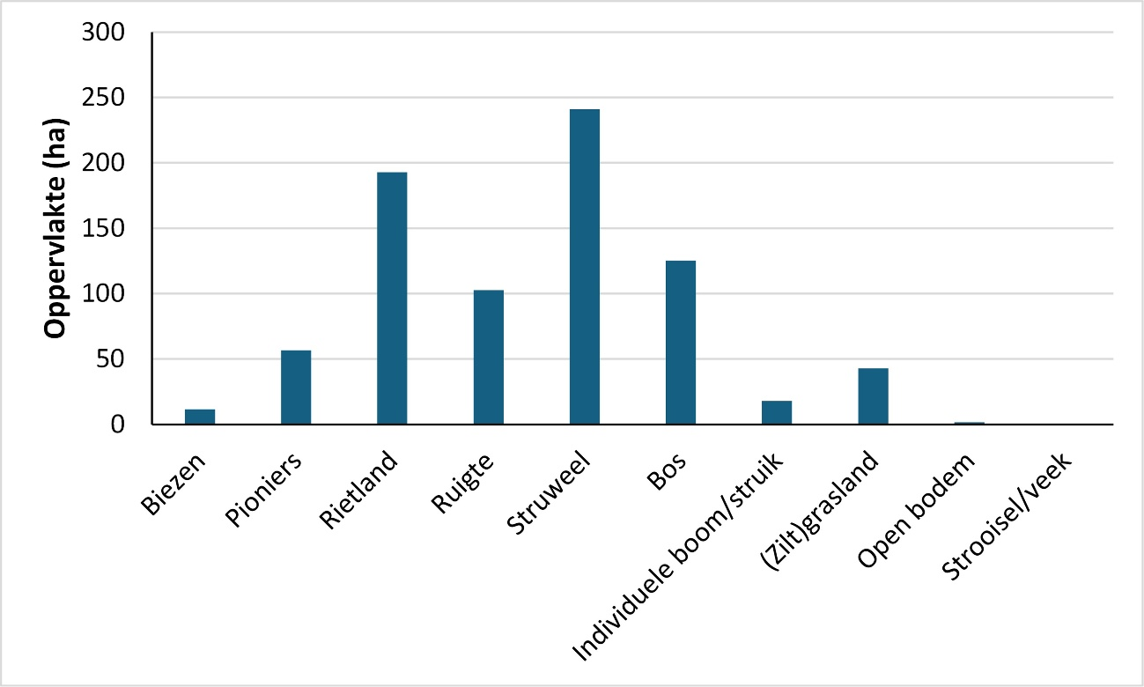
Figuur 4 Oppervlakte van de verschillende formaties op de zoetwaterschorren van de Zeeschelde, Durme en Rupel in 2019.

Vergelijking van de vegetatiekaarten van 2003, 2013 en 2019 van de Zeeschelde, Durme en Rupel toont een sterke uitbreiding van de schoroppervlakte. De vegetatiekaart van 2003 bevatte 719 ha schor, die van 2013 805 ha en die van 2019 1000 ha. Deze toename is het gevolg van ontpolderingen en de aanleg van GGG’s door de realisatie van het Sigmaplan.
Vooral de uitbreiding van rietland is opvallend en hoofdzakelijk gerealiseerd in de GGG’s van de Polders van Kruibeke en in Bergenmeersen (Figuur 5). Dit geldt ook voor de oppervlakte (Zilt)grasland. De toename van pioniers is niet enkel gerealiseerd in de vermelde GGG’s maar ook in de ontpoldering van Wijmeers en Potpolder van Lillo.
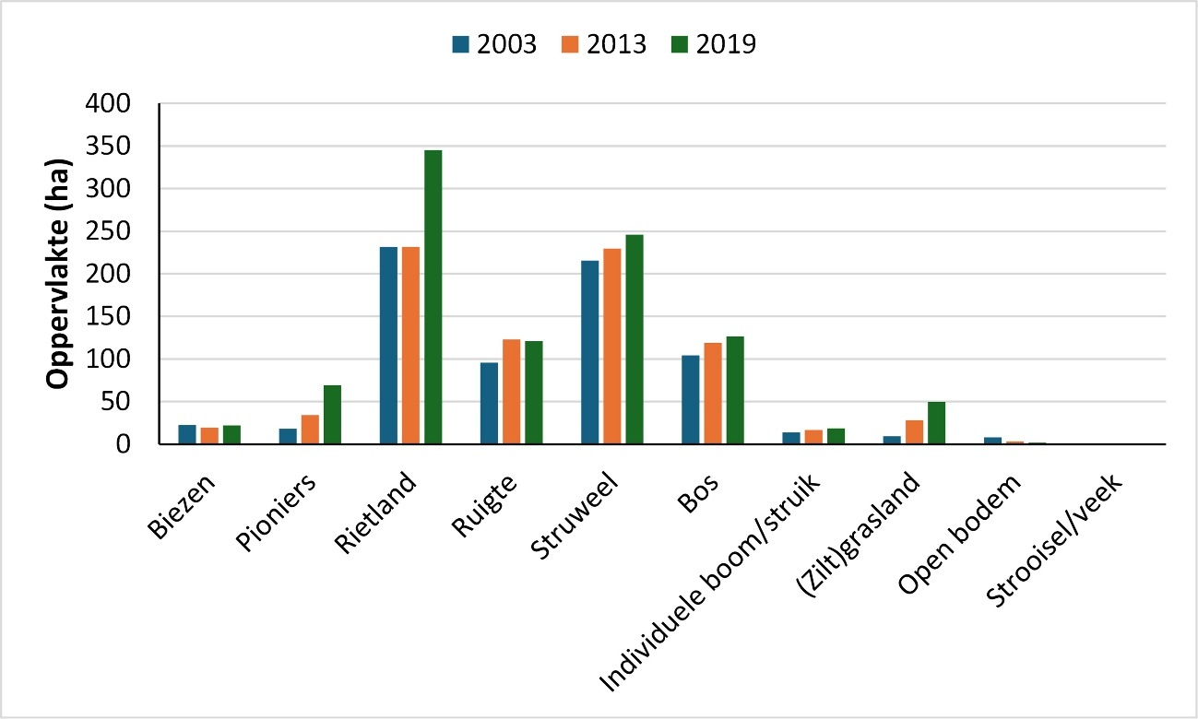
Figuur 5 Vergelijking van de oppervlaktes van de verschillende formaties op de schorren van de Zeeschelde, Durme en Rupel in 2003, 203 en 2019.

Verrietten brakwaterschorren?
In Figuur 6 is de oppervlakte Brakke rietvegetatie gecumuleerd voor de mesohaliene zone en voor de zone met sterke saliniteitsgradiënt. In deze zones zijn ondere andere de grotere brakwaterschorren zoals het Groot Buitenschoor, Galgeschoor, Schor Ouden Doel en Ketenisseschor gelegen.
Brakke rietvegetatie vormt de climaxvegetatie op brakwaterschorren. Tussen 2003 en 2019 is de oppervlakte riet (Phragmites australis) systematisch gestegen en neemt toe met 1,6 tot 2,6 ha per jaar. Dit suggereert dat de brakwaterschorren evolueren in de richting van de climaxvegetatie. Ook wordt dit in de hand gewerkt door het minder toepassen van begrazingsbeheer op deze grotere brakwaterschorren.
In diezelfde saliniteitszones is een omgekeerde trend vastgesteld voor de zilte graslanden. Figuur 7 laat de oppervlakte van deze zilte graslanden zien in de verschillende karteringsjaren. Enkel de zilte graslanden met aspectbepalende of kenmerkende soorten als gewoon kweldergras, zilte rus, rood zwenkgras, schorrenzoutgras, melkkruid, zeeweegbree (Plantago maritima) en fioringras zijn geselecteerd voor Figuur 7. Dergelijke zilte graslanden kunnen zich enkel vormen of handhaven bij een begrazingsbeheer door runderen, schapen, paarden of watervogels omdat deze de successie naar rietland inhiberen. De afname van deze zilte graslanden zijn in belangrijke mate het gevolg van de lagere begrazingsintensiteit op de grotere brakwaterschorren.
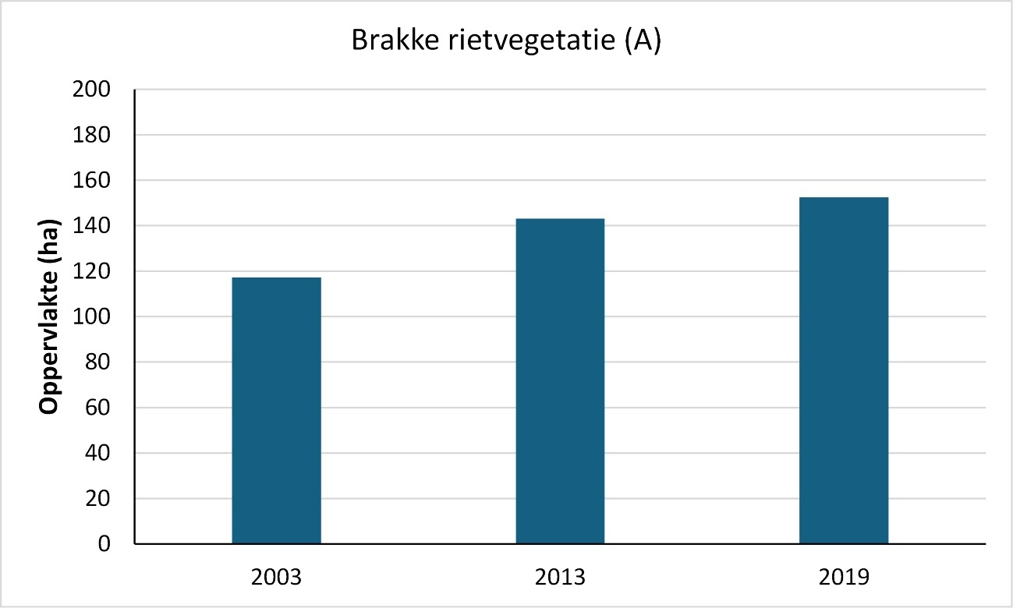
Figuur 6 Oppervlakte van het vegetatietype ‘Brakke rietvegetatie’ langs de Zeeschelde in 2003, 2013 en 2019 in de mesohaliene zone en in de zone met sterke saliniteitsgradiënt.

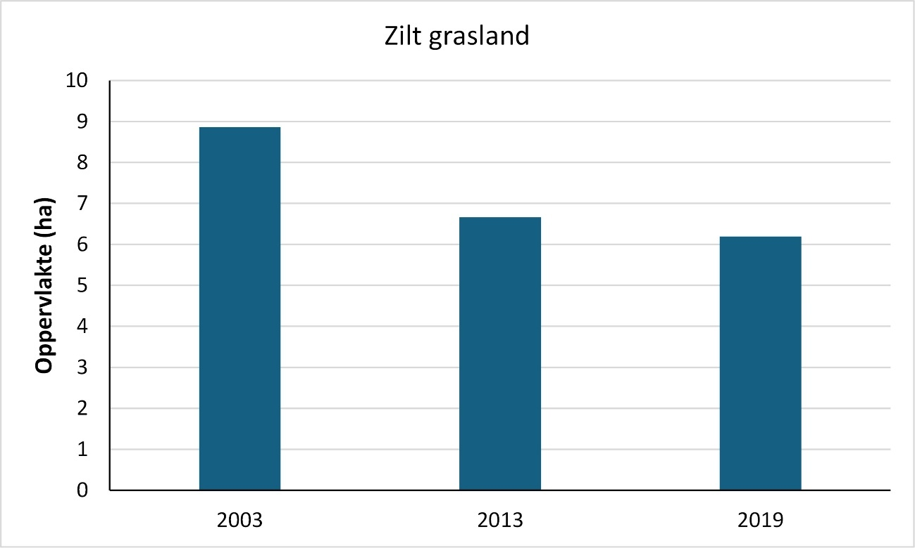
Figuur 7 Vergelijking van de oppervlaktes van de zilte graslanden langs de Zeeschelde in 2003, 2013 en 2019 in de mesohaliene zone en in de zone met sterke saliniteitsgradiënt.

Verzilten zoetwaterschorren?
Verschillende soorten en vegetatietypes zijn indicatief voor het toenemen van de zoutinvloed. Zo is de invasieve exoot reuzenbalsemien (Impatiens glandulifera) een uitgesproken glycofyt of zoetwatersoort. In Van Ryckegem et al. (2020) is een opvallende afname gerapporteerd van reuzenbalsemien in de permanente kwadraten in de oligohaliene zone ter hoogte van de Polders van Kruibeke.
In Figuur 8 is de totale oppervlakte van het vegetatietype Reuzenbalsemienruigte gegeven per OMES-zone voor de verschillende vegetatiekaarten (2003, 2013, 2019). Deze figuur bevestigt een sterke daling van de door reuzenbalsemien gedomineerde ruigtes in de periode 2013-2019. Tussen 2003 en 2013 neemt de oppervlakte toe om in de volgende periode 2013-2019 opnieuw te dalen. In OMES-zone 13 verdwijnt het vegetatietype bijna compleet maar ook stroomopwaarts in zone 14 tot en met zone 16 is er een opvallende afname. Langs de Durme is deze afname zeer uitgesproken, langs de Rupel evenwel niet. De afname langs de Durme is reeds gerapporteerd door Van Ryckegem et al. (2025) en linkte deze afname van reuzenbalsemien met een verhoogde zoutinvloed.
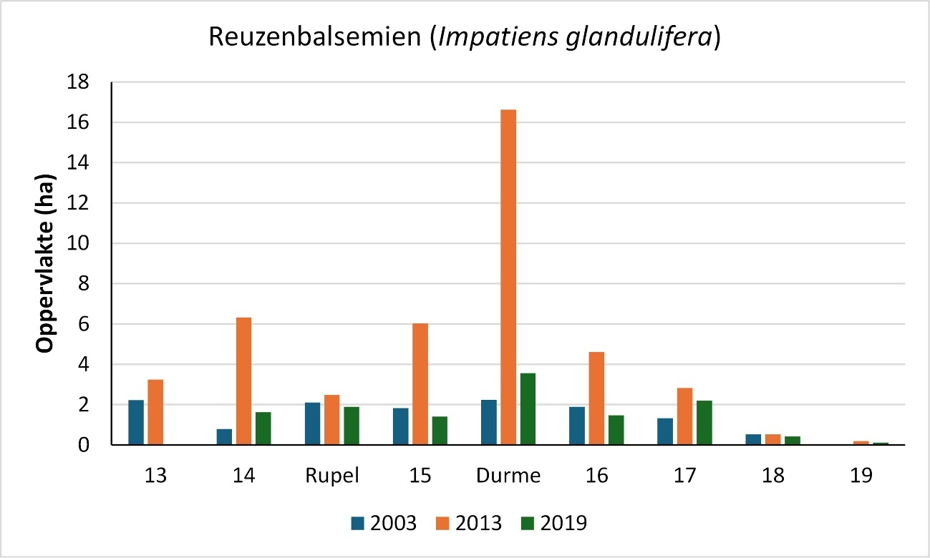
Figuur 8 Oppervlakte (ha) van het vegetatietype Reuzenbalsemienruigte per OMES-zone in 2003, 2013 en 2019.

De oppervlakte van het vegetatietype Brakke rietvegetatie kende reeds een toename tussen 2003 en 2013 door een verdere verrieting van de brakwaterschorren (Van Ryckegem et al., 2016). Maar de toename is nog meer uitgesproken tussen 2013 en 2019 door verschillende redenen (Figuur 9). Enerzijds is er de verdere verrieting van de ‘oude’ brakwaterschorren (zie 1.3.2). Maar vooral de verzilting van de rietvegetaties in OMES-zone 13 in de oligohaliene zone draagt bij aan de toename van het vegetatietype Brakke rietvegetatie. In de vegetatiekaart van 2013 zijn de rietvegetaties in OMES-zone 13 als Zoete rietvegetatie gekwalificeerd (Van Ryckegem et al., 2016) maar in de vegetatiekaart van 2019 als Brakke rietvegetatie omwille van de sterke achteruitgang of zelfs het verdwijnen van obligate zoetwatersoorten in deze rietlanden.
Ook is de oppervlakte rietvegetatie sterk toegenomen door de inwerkingtreding van de GGG’s in de Polders van Kruibeke (GGG-Kruibeke, GGG Bazel-Noord), door de aantakking van de Kruibeekse kreek en door de ontpoldering van Fasseit. De rietvegetaties in deze gebieden zijn eveneens getypeerd als Brakke rietvegetatie. In deze rietlanden zijn 26 begeleidende soorten aangetroffen, met een gemiddelde bedekking tussen 10% en 23%. Twee soorten kenden een hogere bedekking (30%) met name ridderzuring (Rumex obtusifolius) en klein hoefblad (Tussilago farfara) maar die zijn slechts eenmaal aangetroffen. In de meeste van deze rietlanden zijn er echter geen begeleidende soorten. De soorten of taxa die in meer dan 5 vegetatie-eenheden of polygonen zijn gevonden, zijn grassen (Poaceae), rietgras (Phalaris arundinacea), oeverzegge (Carex riparia), haagwinde (Calystegia sepium), zeebies, wilg (Salix) en grote brandnetel (Urtica dioica). Al deze begeleidende soorten hebben een lichte tot matige tolerantie voor zout volgens de Ellenberg-waarden van Tichý et al. (2023). Hun Ellenberg-waarde voor zout varieert tussen 0,1 en 3,7 met een mediane waarde van 0,1. Hop (Humulus lupulus) en klein hoefblad vormen de uitzondering en zijn halo-intolerant (Ellenberg-waarde voor zout van 0,0), maar komen resp. in slechts 2 en 1 vegetatie-eenheden voor.
Ook de toename van het vegetatietype Brakke rietvegetatie wijst in de richting van een verhoogde zoutinvloed in stroomopwaartse richting.
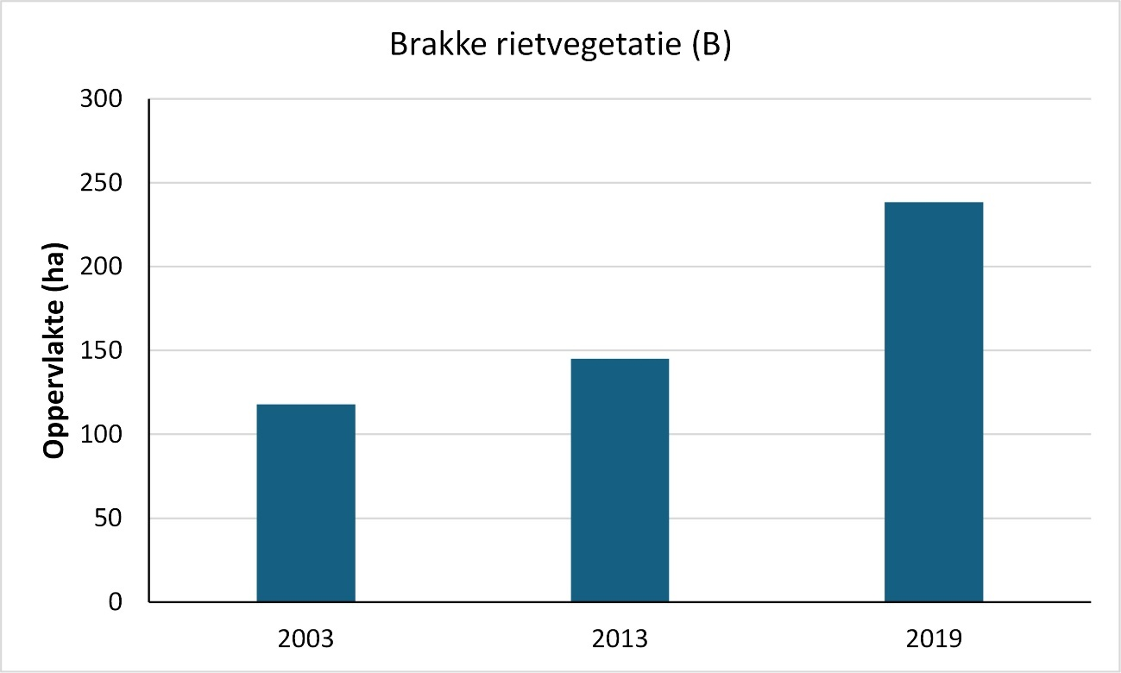
Figuur 9 Vergelijking van de oppervlakte van het vegetatietype ‘Brakke rietvegetatie’ langs het Schelde-estuarium in 2003, 2013 en 2019.

Naast de afname van reuzenbalsemien en de toename van Brakke rietvegetatie signaleren de veranderingen in de oppervlakte wilgen ook de toegenomen zoutinvloed. Wilgen zoals schietwilg (Salix alba) en katwilg (Salix viminalis) zijn nochtans toleranter voor zout maar hun vitaliteit daalt als ze langdurig worden blootgesteld aan hogere zoutgehaltes (Markus‐Michalczyk et al. 2014).
In Figuur 10 is per karteringsjaar de oppervlakte gegeven dat ingenomen wordt door smalbladige wilgen zoals schietwilg, katwilg, amandelwilg (Salix triandra), Duitse dot (Salix dasyclados), amandelwilg x katwilg (Salix x mollissima), bittere wilg (Salix purpurea), enz. in de oligohaliene zone. Zowel bossen, struwelen als individuele bomen/struiken zijn in rekening gebracht, eventueel beheer niet. De oppervlakteveranderingen van de smalbladige wilgen vertonen in OMES-zone 13 een gelijkaardig patroon als de reuzenbalsemienruigtes (Figuur 8). Tussen 2003 en 2013 is er een toename en tussen 2013 en 2019 een afname. In OMES-zone 14 en langs de Rupel is er een lichte daling tussen 2003 en 2013. Deze daling zet zich verder langs de Rupel tussen 2013 en 2019 maar niet in OMES-zone 14 waar de oppervlakte smalbladige wilgen gelijk blijft. De daling is het sterkst in OMES-zone 13 ter hoogte van de Polders van Kruibeke (Figuur 11). In de meer stroomopwaartse OMES-zones (Rupel en 14) is er geen of een geringe afname. Wilgen zijn toleranter voor zout dan bijvoorbeeld reuzenbalsemien. Deze resultaten lijken dit te bevestigen en suggereren een impact van de zoutintrusie ter hoogte van de Polders van Kruibeke maar stroomopwaarts is deze impact op wilgen (voorlopig) geringer.
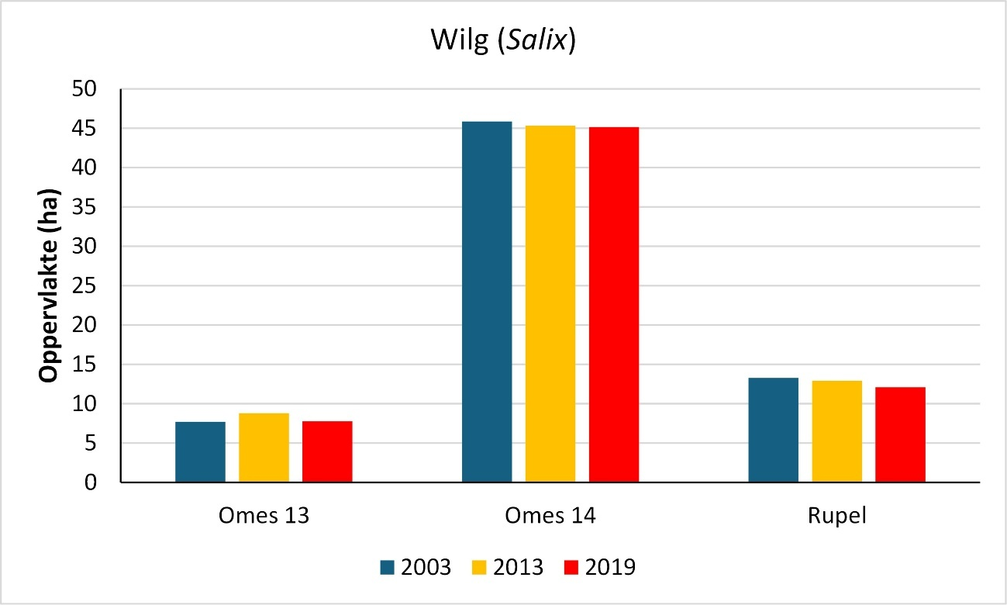
Figuur 10 Oppervlakte die vegetaties van smalbladige wilgen (Salix) innemen in Omes 13, Omes 14 en langs de Rupel.
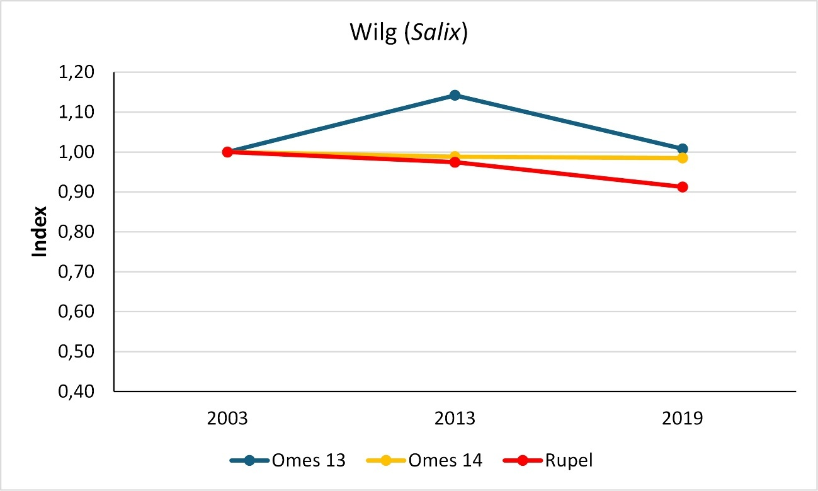
Figuur 11 Index van vegetaties van smalbladige wilgen (Salix) gebaseerd op hun oppervlaktes.

Meer pioniers op zoetwaterschorren?
Driekantige bies (Schoenoplectus triqueter) is, net als haar bastaarden, een soort die bijna exclusief gebonden is aan het zoetwatergetijdengebied waar ze voorkomt op steile oevers op gemiddeld anderhalve meter onder gemiddeld hoogwater (Elsen et al., 2019). Het is een indicator voor pioniersvegetaties in zoet dynamisch slikmilieu (EMSE, 2021).
Op de vegetatiekaart van 2019 zijn populaties vastgesteld langs de Zeeschelde tussen Melle en Branst maar het zwaartepunt van de verspreiding ligt tussen Wetteren en Dendermonde. Zowel het aantal populaties als de oppervlakte daalden tussen 2003 en 2013 maar namen sterk toe tussen 2013 en 2019 (Figuur 12), al blijft de totale populatie beperkt tot een oppervlakte van slechts 742 m². Bestaande populaties zijn uitgebreid en nieuwe populaties zijn ontstaan, al zijn er ook populaties verdwenen. De toename is reëel, al zal ook de verhoogde trefkans door de gewijzigde inventarisatiemethode een rol hebben gespeeld. Ook zijn enkele populaties aangelegd tijdens de translocatie in februari 2020, opgenomen in de vegetatiekaart van 2019.
Rode en blauwe waterereprijs (Veronica anagallis-aquatica) zijn soorten of taxa van spaarzaam begroeide oevers van kreken en geulen, maar ook voorkomend als pionierssoorten op onbegroeide en schaars begroeide delen in het zoetwatergetijdengebied. Een toename van dergelijke vegetaties is gewenst (EMSE, 2021).
In het zoetwatergetijdengebied zijn rode en blauwe waterereprijs beide kentaxa van het vegetatietype Blauwe waterereprijsvegetatie. Dit vegetatietype behoort tot het Europees habitattype 3270 “Rivieren met slikoevers met vegetaties behorend tot het Chenopodion rubri p.p. en Bidention p.p.” dat verschillende pioniersvegetaties omvat op schaars begroeide oevers en slikken langs grote rivieren zoals de Schelde, Rupel, Durme en Maas. Dit habitattype verkeert actueel in een zeer ongunstige staat van instandhouding omwille van de te geringe oppervlakte (Vanden Borre et al., 2025). Nochtans is de oppervlakte langs de Zeeschelde, Durme en Rupel toegenomen tussen 2013 en 2019 (Figuur 13). Vooral ontpolderingen zoals van de Wijmeers in november 2015 laten de ontwikkeling van pioniersvegetaties zoals Blauwe waterereprijsvegetatie toe. Ook door dijkwerken tussen Wetteren en Schellebelle waren omstandigheden ontstaan waar zich Blauwe waterereprijsvegetaties konden vestigen. Na 2019 zijn nog verschillende ontpolderingen gerealiseerd wat potentiële groeiplaatsen voor dit vegetatietype en dus voor het habitattype 3270 oplevert, waardoor dit in een gunstige staat van instandhouding kan terecht komen.
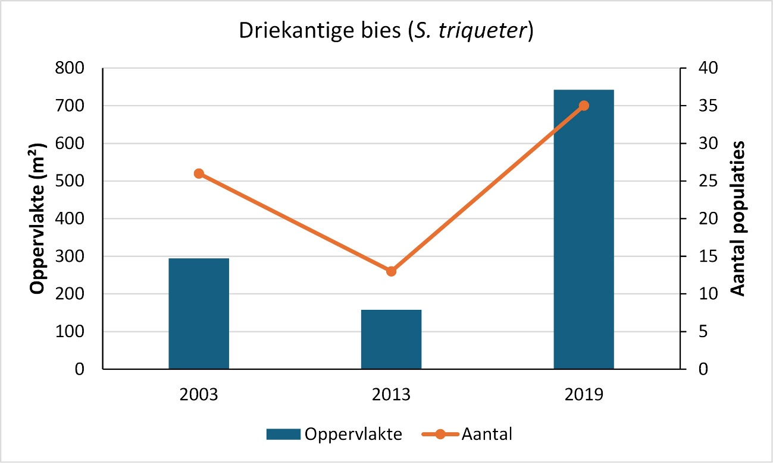
Figuur 12 Oppervlakte en het aantal populaties van driekantige bies (Schoenoplectus triqueter) langs het Schelde-estuarium in 2003, 2013 en 2019.

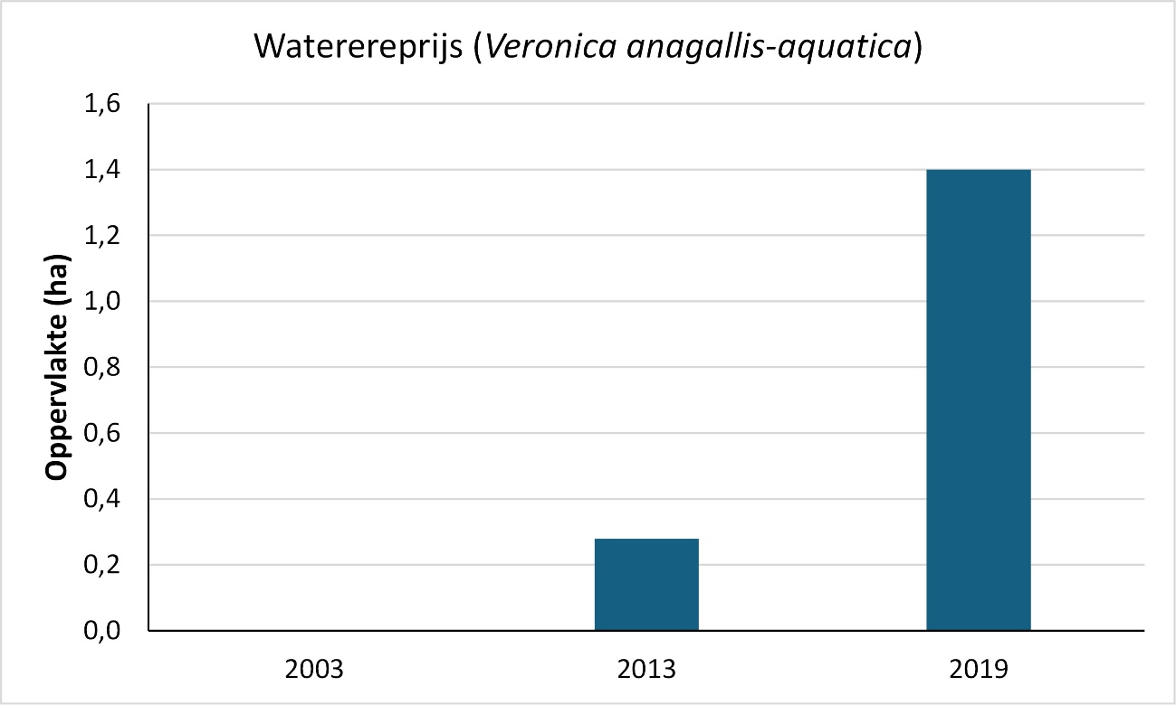
Figuur 13 Oppervlaktes van Blauwe waterereprijsvegetatie langs de Zeeschelde, Durme en Rupel in 2003, 2013 en 2019.

Conclusies
Als het gevolg van ontpolderingen en de aanleg van GGG’s door de realisatie van het Sigmaplan is de schoroppervlakte gestegen tot 1000 ha: 208 ha brakwaterschor en 792 ha zoetwaterschor.
De brakwaterschorren bestaan hoofdzakelijk uit rietlanden (73%) aangevuld met ruigtes (9%) zoals Strandkweekvegetaties. Ook een bijzonder vegetatietype, ‘Variant associatie van strandkweek en heemst’ genaamd, behoort tot deze ruigtes. 6% van de brakwaterschorren bestaat uit pioniers zoals melkkruidvegetaties en zeeastervegetaties. Biezen nemen 5% van de brakwaterschorren in met Brakke zeebiesvegetaties als belangrijkste vegetatietype.
Struweel komt voor op 30% van de zoetwaterschorren en is er de meest voorkomende formatie. Wilgenvloedstruwelen van Salix x mollissima, Duitse dot, Katwilg en Amandelwilg vormen het belangrijkste vegetatietype en behoren tot het habitattype 91E0_sf. Andere veel voorkomende formaties zijn rietland (24%), bos (16%) en ruigte (13%). Het belangrijkste vegetatietype binnen de formatie bos is Wilgenvloedbossen van Schietwilg, Kraakwilg en Bindwilg, eveneens tot het habitattype 91E0_sf behorend. Grote Brandnetelruigte is het belangrijkste vegetatietype onder de ruigtes.
Een globale vergelijking met vorige vegetatiekaarten toont de opvallende uitbreiding van rietland, hoofdzakelijk gerealiseerd in de GGG’s van de Polders van Kruibeke en in Bergenmeersen. Ook de sterke uitbreiding van (zilt)grasland is hoofdzakelijk in deze gebieden gerealiseerd. Maar aan de toename van pioniers hebben de ontpolderingen van Wijmeers en Potpolder van Lillo sterk bijgedragen.
Vergelijking met vorige vegetatiekaarten toont ook de toename van rietland op de schorren in de mesohaliene zone en in de zone met sterke saliniteitsgradiënt. Rietland is daar de climaxvegetatie. Deze toename van rietland wordt nog in de hand gewerkt door het minder toepassen van begrazingsbeheer waardoor zilte graslanden zich niet langer kunnen handhaven en afnemen ten gunste van rietland.
Het vergelijken van de vegetatiekaarten geeft ook indicaties van toegenomen zoutinvloed. Zo daalde de oppervlakte sterk van de Reuzenbalsemienruigte. Reuzenbalsemien is een uitgesproken zoetwatersoort maar is sterk afgenomen, vooral in de oligohaliene zone maar ook verder stroomopwaarts, zowel langs de Zeeschelde als Durme. Hetzefde signaal geven de smalbladige wilgen die vooral zijn afgenomen in het stroomafwaarts deel van de oligohaliene zone waar de zoutintrusie sterkst is. Daarnaast zijn de rietlanden ter hoogte van de Polders van Kruibeke in de oligohaliene zone niet langer gekwalificeerd als Zoete rietvegetatie maar als Brakke rietvegetatie omwille van de sterke achteruitgang of zelfs het verdwijnen van obligate zoetwatersoorten in deze rietlanden.
Door de ontpolderingen in de zoetwaterzone neemt de oppervlakte van typische pioniersvegetaties zoals Blauwe waterereprijsvegetatie toe, dergelijke vegetaties behoren tot het habitattype 3270. Ook Driekantige bies, een soort die bijna exclusief gebonden is aan het zoetwatergetijdengebied, is toegenomen.

Referenties
Bertels L., Houthuys R., Deronde B., Knaeps E., Vandevoorde B. & Van den Bergh E. (2008). Automatische kartering voor opvolging areaal slikken en schorren. Rapport VITO 2008/TAP/R/076, 137 p.
Elsen R., Van Braeckel A., Vanoverbeke J., Vandevoorde B. & Van den Bergh E. (2019). Habitatmapping Sea Scheldt supralittoral- partim pioneer club-rush species. Reports of the Research Institute for Nature and Forest 2019 (36). Research Institute for Nature and Forest , Brussels.
EMSE (2021). Evaluatiemethodiek Schelde‐estuarium: Update 2021. Antea, Bureau Waardenburg, Deltares, UAntwerpen, UGent, INBO en NIOZ.
Eurosense (2012). Hyperspectraalmetingen en kartering van slikken en schorren van de Zeeschelde afwaarts Wintam in het kader van de geïntegreerde monitoring van het Schelde-estuarium (MONEOS-programma). Eindrapport 01/10/2012. In opdracht van W&Z Afdeling Zeeschelde.
Janssen J. & van Gennip B. (2000). De Oude Grenzen Methode. Een manier om betrouwbaar veranderingen in landschap en vegetatie te monitoren op basis van luchtfoto-karteringen. Landschap 17(3/4): 177-186.
INBO OG Ecosysteemdiversiteit (2011). MONEOS – Geïntegreerd datarapport Toestand Zeeschelde tot 2009. Datarapportage ten behoeve van de VNSC voor het vastleggen van de uitgangssituatie anno 2009. Rapporten van het Instituut voor Natuur- en Bosonderzoek INBO.R.2011.8, Brussel, 77 p.
Maris T., Baeten S., Van den Neucker T., van den Broeck T. & Meire P. (2020). Onderzoek naar de gevolgen van het Sigmaplan, baggeractiviteiten en havenuitbreiding in de Zeeschelde op het milieu. Geïntegreerd eindverslag van het onderzoek verricht in 2019, deelrapport Intergetijdengebieden. ECOBE 020-R266 Universiteit Antwerpen, Antwerpen.
Markus-Michalczyk H., Hanelt D., Ludewig K., Müller D., Schröter B. & Jensen K. (2014). Salt intrusion in tidal wetlands: European willow species tolerate oligohaline conditions. Estuarine, Coastal and Shelf Science 136: 35-42.
Schaminée J.H.J., Stortelder A.H.F. & Westhoff V. (1995). De vegetatie van Nederland. Deel 1 Inleiding tot de plantensociologie: grondslagen, methoden en toepassingen. Opulus Press, Uppsala, Leiden, 296 p.
Tichý L., Axmanová I., Dengler J., Guarino R., Jansen F., Midolo G. et al. (2023). Ellenberg-type indicator values for European vascular plant species. Journal of Vegetation Science 34: e13168.
Vanden Borre J., Westra T., Vandevoorde B., Provoost S., Leyssen A., De Saeger S., Oosterlynck P. Thomaes A. & Carmen R. (2025). Regionale staat van instandhouding voor de habitattypen van de Habitatrichtlijn. Rapportageperiode 2019-2025. Rapporten van Instituut voor Natuur- en Bosonderzoek 2025 (71). Instituut voor Natuur- en Bosonderzoek, Brussel.
Van Ryckegem G., Maris T., Meire D., Van de Meutter F., Vandevoorde B. & Van den Bergh E. (2025). Actualisatie van de ecosysteemvisie van de Benedendurme en vallei. Studie t.b.v. GRUP tweede fase uitvoering geactualiseerde Sigmaplan. Rapporten van het Instituut voor Natuur- en Bosonderzoek 2025 (22). Instituut voor Natuur- en Bosonderzoek, Brussel.
Van Ryckegem G., Van Braeckel A., Elsen R., Speybroeck J., Vandevoorde B., Mertens W., Breine J., De Beukelaer J., De Regge N., Hessel K., Soors J., Terrie T., Van Lierop F. & Van den Bergh E. (2016). MONEOS – Geïntegreerd datarapport INBO: Toestand Zeeschelde 2015: monitoringsoverzicht en 1ste lijnsrapportage Geomorfologie, diversiteit Habitats en diversiteit Soorten. Rapporten van het Instituut voor Natuur- en Bosonderzoek INBO.R.2016.12078839. Instituut voor Natuur- en Bosonderzoek, Brussel.
Van Ryckegem G., Van Braeckel A., Elsen R., Speybroeck J., Vandevoorde B., Mertens W., Breine J., Spanoghe G., Bezdenjesnji O., Buerms D., De Beukelaer J., De Regge N., Hessel K., Lefranc C., Soors J., Terrie T., Van Lierop F. & Van den Bergh E. (2018). MONEOS – Geïntegreerd datarapport INBO: Toestand Zeeschelde 2017: monitoringsoverzicht en 1ste lijnsrapportage Geomorfologie, diversiteit Habitats en diversiteit Soorten. Rapporten van het Instituut voor Natuur- en Bosonderzoek 2018 (74). Instituut voor Natuur- en Bosonderzoek, Brussel.
Van Ryckegem G., Van Braeckel A., Elsen R., Vanoverbeke J., Van de Meutter F., Vandevoorde B., Mertens W., Breine J., Speybroeck J., Bezdenjesnji O., Buerms D., De Beukelaer J., De Regge N., Hessel K., Soors J. & Van Lierop F. (2020). MONEOS – Datarapport INBO: toestand Zeeschelde 2018-2019. Monitoringsoverzicht en 1ste lijnsrapport Geomorfologie, diversiteit Habitats en diversiteit Soorten. Rapporten van het Instituut voor Natuur- en Bosonderzoek 2020 (38). Instituut voor Natuur- en Bosonderzoek, Brussel.
Van Ryckegem G., Vanoverbeke J., Van Braeckel A., Van de Meutter F., Mertens W. Mertens A. & Breine J. (2021). MONEOS-Datarapport INBO: toestand Zeeschelde 2020. Monitoringsoverzicht en 1ste lijnsrapportage Geomorfologie, diversiteit Habitats en diversiteit Soorten. Rapporten van het Instituut voor Natuur- en Bosonderzoek 2021 (47). Instituut voor Natuur- en Bosonderzoek, Brussel.
Van Ryckegem G., Vanoverbeke J., Van de Meutter F., Vandevoorde B., Mertens W., Mertens A., Van Braeckel A., Smeekens V., Thibau K., Bezdenjesnji O., Buerms D., De Regge N., Hessel K., Lefranc C., Soors J. & Van Lierop F. (2022). MONEOS ‐ Geïntegreerd datarapport INBO: Toestand Zeeschelde 2021. Monitoringsoverzicht en 1ste lijnsrapportage Geomorfologie, diversiteit Habitats en diversiteit Soorten. Rapporten van het Instituut voor Natuur‐ en Bosonderzoek 2022 (26). Instituut voor Natuur‐ en Bosonderzoek, Brussel.

Dit betreffen aantakkingen omdat deze gebieden via een koker of sluis verbonden zijn met de Zeeschelde wat het getijpatroon en de dynamiek beïnvloedt.
Kale, open bodems zonder hogere planten die wel periodiek overstromen tijdens hoogwater zijn ‘slikken’.
Vaucheria of Nopjeswier is een geslacht van de geel-groene algen (Xanthophyta) die in staat zijn om kale slikken te begroeien en bovendien sedimentatie in de hand werken door hun sedimentcapterende eigenschappen.
Inventarisatie gebeurde met een boot vanop het water wat overzichtelijker is dan vanop de dijk.

